Bude potřeba: 1kΩ Resistor

2kΩ Resistor

(raspberry, senzor, spojovací drátky(8))

Připojení na merkur desku

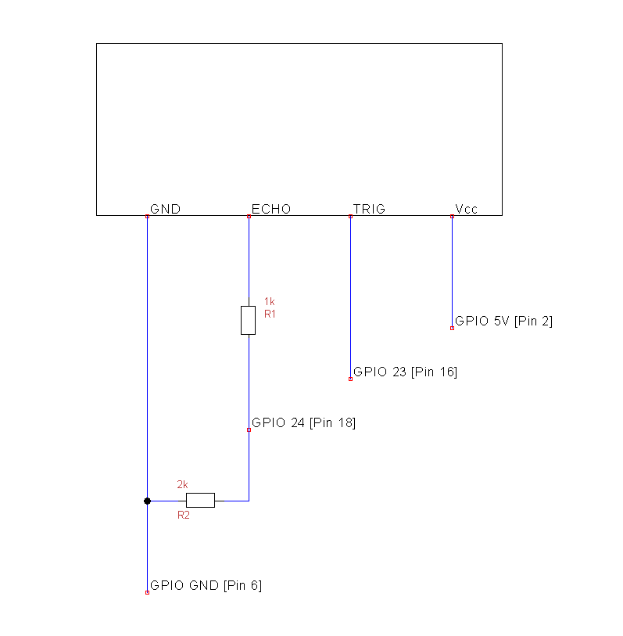Nákres zapojení

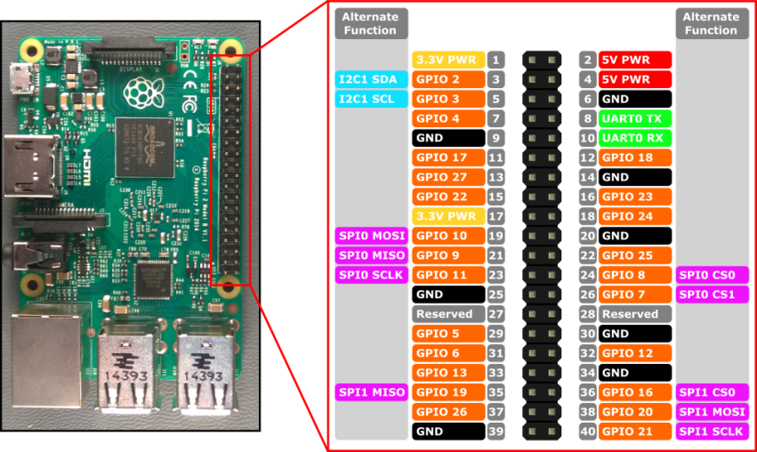Seznam pinů

Finálové zapojení